Fernstudium innovativ: 30 Erstsemesterstudierende für den B. Eng. Wirtschaftsingenieurwesen
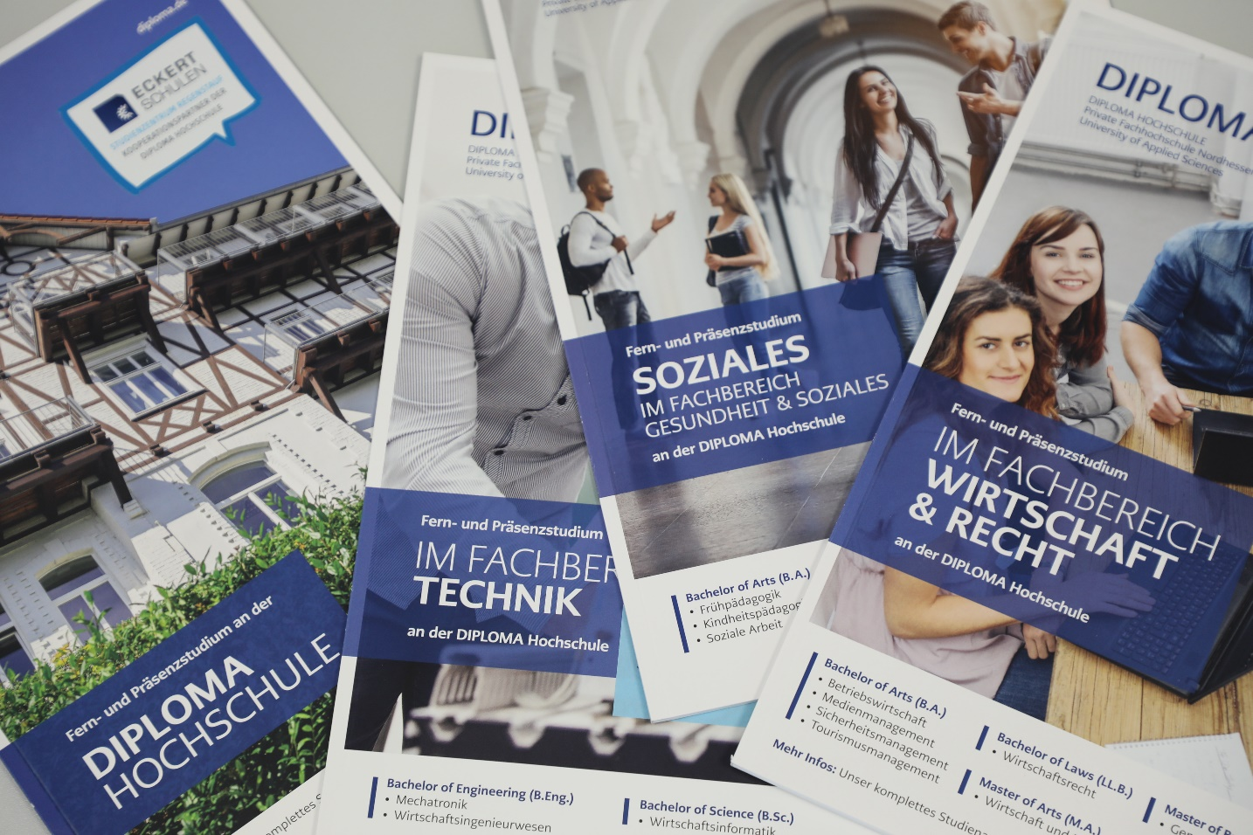
„Herzlich Willkommen am Studienzentrum Regenstauf der DIPLOMA Hochschule“: So hieß es am Samstag, den 15. Oktober 2022. Die Studienzentrumsleiterin Dr. Alexandra Ott-Kroner begrüßte mit Ihrem Team 30 angehende Wirtschaftsingenieur*innen. Mit dem B. Eng. Wirtschaftsingenieurwesen in vier verschiedenen Varianten präsentiert sich das Studienzentrum der DIPLOMA an den Eckert Schulen, angesiedelt im Regionalen Bildungszentrum Eckert gGmbH, erneut als Spezialist für technische Studiengänge. So wurden beispielsweise interessante Anrechnungsmodelle für staatl. geprüfte Techniker*innen entwickelt, die eine Studienzeitverkürzung von bis zu drei Semestern ermöglichen.

Die Kooperation der DIPLOMA Hochschule Nordhessen mit den Eckert Schulen besteht seit 2006. Verkürzte Bachelor-Studiengänge für Staatliche geprüfte Techniker*innen, verschiedene virtuelle Studiengänge und ein breites Fachrichtungsportfolio – von BWL über Soziale Arbeit bis hin zum MBA: Gemeinsam mit der DIPLOMA Hochschule bieten die Eckert Schulen zahlreiche attraktive Möglichkeiten, um Karrierechancen auf ein Maximum zu heben.

Weitere Informationen zum Studienangebot des DIPLOMA-Studienzentrums Regenstauf erhalten Sie unter Telefon (09402) 502 554, per E-Mail unter studium@eckert-schulen.de oder im Internet unter www.eckert-schulen.de/studium

Pressekontakt:
Dr. Robert Eckert Schulen AG
Dr.-Robert-Eckert-Str. 3, 93128 Regenstauf
Telefon: +49 (9402) 502-480, Telefax: +49 (9402) 502-6480
E-Mail: andrea.radlbeck@eckert-schulen.de
Web: www.eckert-schulen.de
___________________________________
Die Eckert Schulen sind eines der führenden privaten Unternehmen für berufliche Bildung, Weiterbildung und Rehabilitation in Deutschland. In der über 75-jährigen Firmengeschichte haben rund 150.000 Menschen einen erfolgreichen Abschluss und damit bessere berufliche Perspektiven erreicht. Die Eckert Schulen tragen dazu bei, dass möglichst viele eine qualifizierte Aus- und Weiterbildung erhalten. Das Bildungskonzept „Eckert 360 Grad“ stimmt die unterschiedlichen Lebenskonzepte mit den angestrebten Berufswünschen lückenlos und maßgeschneidert aufeinander ab. Die flexible Kursgestaltung, eine praxisnahe Ausbildung und ein herausragendes technisches Know-how sorgen für eine Erfolgsquote von bis zu 100 Prozent und öffnen Türen zu attraktiven Arbeitgebern.

